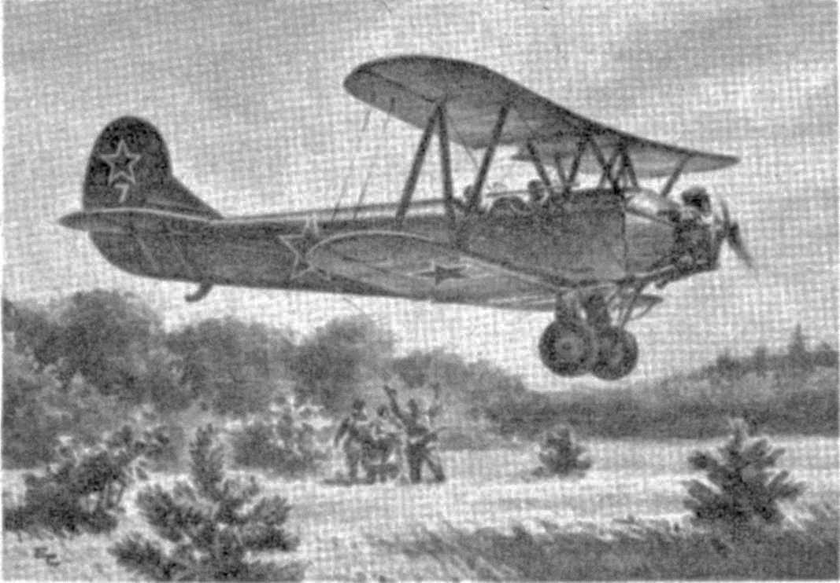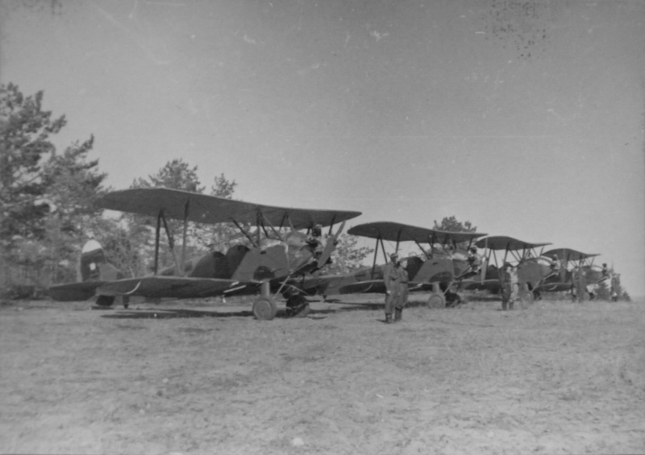Узел сопротивления фашистов простирался по окраине и в глубину леса от деревни Шиловка до хутора Моисеевский. Это была по сути дела их вторая позиция после прорыва фронта советскими войсками в районе города Киров, где он находился в одном месте в течении 19-ти месяцев. Эта позиция проходила по лесному массиву, который гитлеровцы считали естественным препятствием и который можно укрепить меньшим количеством оборонительных сооружений. Поэтому они укрепили его только с флангов – со стороны д. Григорьевка (Паршовка) и со стороны д. Шиловка. Первая позиция проходила через д. Воронцово – с. Закрутое – д. Крайчики. Узел укреплений в Моисеевском лесу прикрывал дороги Закрутое-Мокрое и Крайчики-Мокрое.

На этом направлении боевых действий трудно было использовать механизированные средства и танки. Поэтому выполнение боевой задачи легло на плечи пехотинцев и авиации.

Летчики 15, 16, 17, 24 гвардейского и 615 Чкаловского ночных авиабомбардировочных полков 213-й авиадивизии бомбили, а в основном выживали фашистов из лесных укреплений в течении нескольких ночей до начала нового периода наступления Западного фронта. Совсем недавно, в начале августа 213 нбад перебазировалась на аэродром в н.п. Изборово, Мещовского района.

Вечером 24 августа вышел боевой приказ по 17-му ночному бомбардировочному авиаполку; В ночь на 25.08.43 г. бомбардировочными действиями одиночных самолетов и обстрелом из пулеметов уничтожить скопление войск, техники и штаб противника в пункте Шиловка (что 9 км. севернее ст. Бетлица, западнее г. Киров).

Фашистская зенитная батарея была установлена в районе Березовка-Свиридовка, скрытая с трех сторон крупным высоким ольшаником, с учетом боевых действий против одиночных самолетов У-2. Огнём этой батареи и был сбит в своем последнем бою самолет-разведчик с экипажем в составе летчика младшего лейтенанта Сорокина Виктора Александровича и штурмана сержанта Шульги Василия Федоровича, которые погибли 27 августа 1943 года в районе д. Березовка.

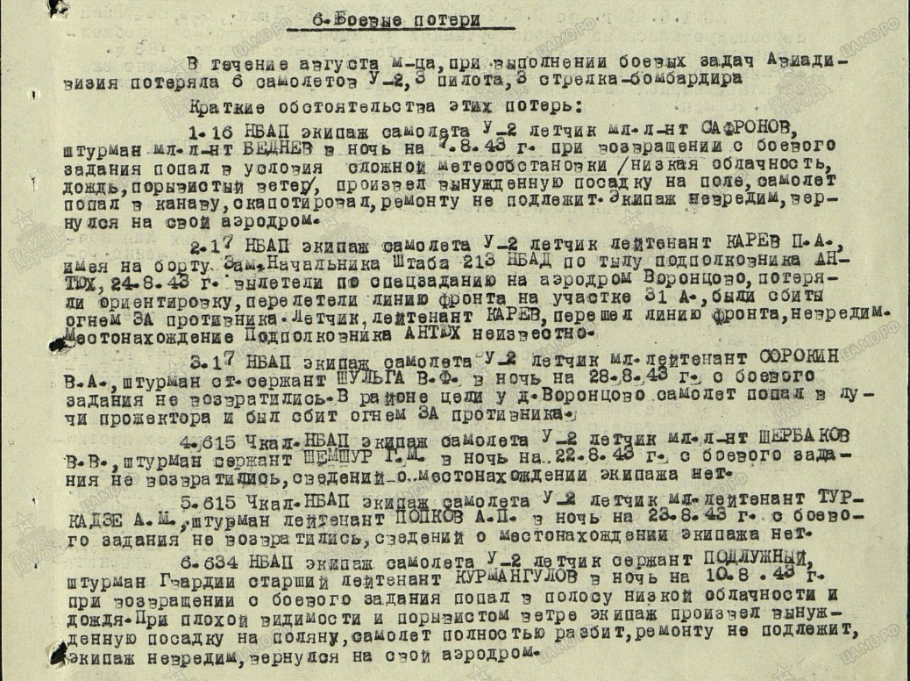Но имена погибших летчиков долгое время оставались неизвестными. Кто они, где остались их родные, знают ли они о их гибели? Все это оставалось загадкой. Шло время. В Березовке никого не осталось: старики умерли, молодые разъехались. Осела могила, сгнила ограда.

Тогда за поиски родственников погибших летчиков взялись следопыты Мокровской средней школы под руководством учителя Кабанова Михаила Ивановича. Это была уже не первая их операция. Но здесь предстояло очень трудное дело. Ни имен ни точной даты гибели летчиков ребята не знали. Были опрошены все оставшиеся в живых жители Березовки, жившие теперь в других деревнях и селах; разослали письма живущим в городах. После длительной переписки с помощью бывших 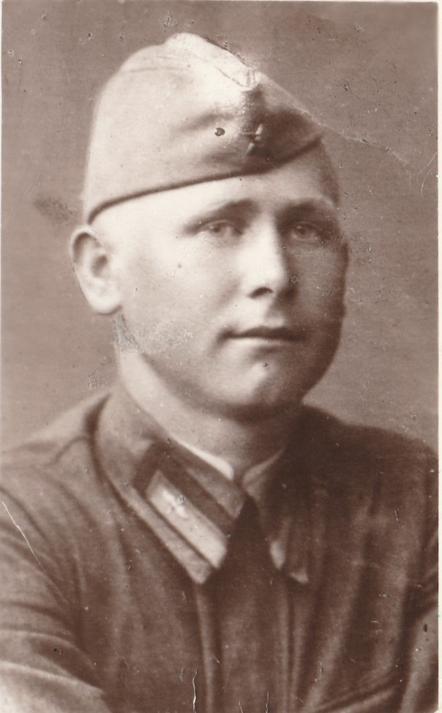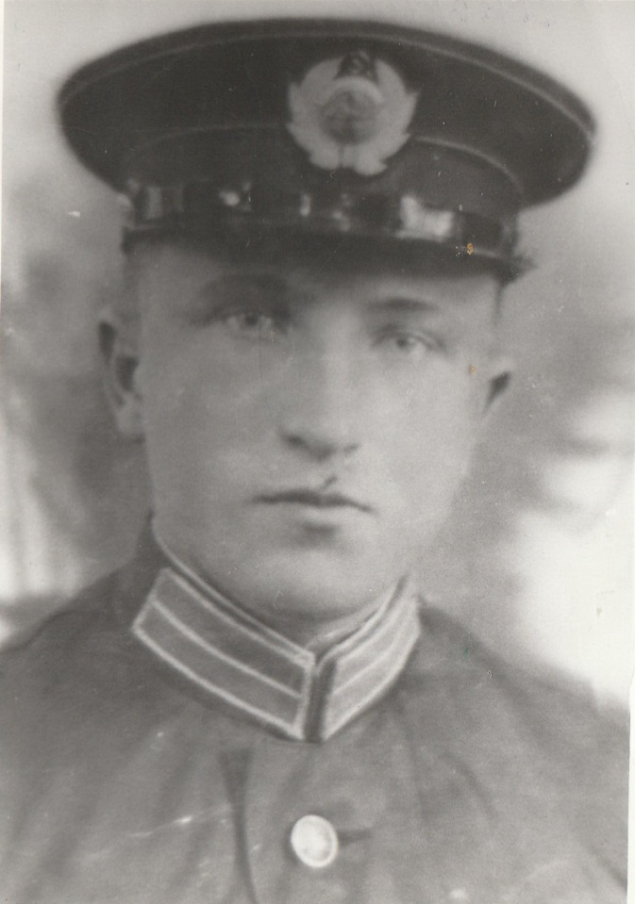учеников Мокровской средней школы И.Я. Родичева и И.Я. Володенкова удалось выяснить, что в могиле у д. Березовка были захоронены командир звена 17 ночного бомбардировочного авиационного полка 213 ночной бомбардировочной авиационной дивизии, младший лейтенант **СОРОКИН Виктор Александрович**, 1917 года рождения, уроженец села Новые Березники, Дальне-Константиновского района, Горьковской области и штурман (стрелок-бомбардир) 17 ночного бомбардировочного авиационного полка 213 ночной бомбардировочной авиационной дивизии, старший сержант **ШУЛЬГА Василий Федорович**, 1922 года рождения, уроженец села Старая Збруевка, Голопристанского района, Херсонской области.

**ШУЛЬГА**

**Василий Федорович**

**СОРОКИН**

**Виктор Александрович**

Это стало известно на основании данных, сохранившихся в архивах Советской Армии. Но остался ли кто из родственников Сорокина и Шульги? Это было опять неизвестно.

«Не вернулся с боевого задания, местонахождение неизвестно…» как долго эти строчки шли бок о бок с судьбами летчиков-героев. Где-то далеко их родственники пытались узнать место захоронения летчиков, а может и надеялись, что они еще живы.

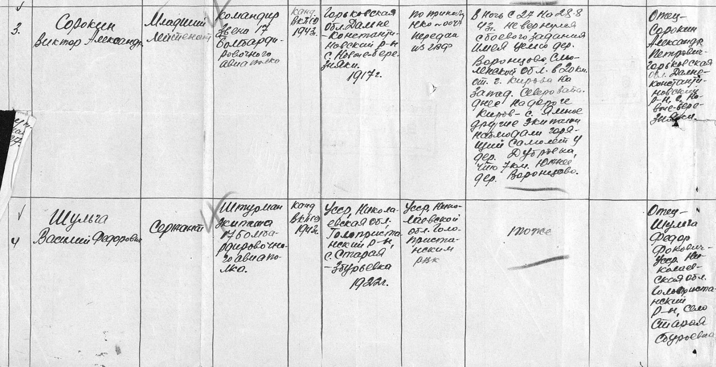И снова длительные поиски, напряженная переписка. Первой откликнулась сестра командира Клавдия Александровна Сорокина, проживающая в городе Горьком (ныне Нижний Новгород). Родители Виктора - Анастасия Ивановна и Александр Петрович умерли в 1959 году. Клавдия Александровна сообщила подробные данные о своем брате. Через некоторое время пришел ответ и от сестры штурмана. Мария Федоровна Дывыдович, проживающая в городе Херсоне сообщила, что очень долго семья штурмана ничего не знала о его судьбе.

И вот теперь, через много лет, родственники погибших узнали о месте захоронения. Сестры погибших прислали чудом сохранившиеся фотографии своих братьев, сделанные еще до войны во время учебы в авиационных училищах. С потрескавшихся от времени, пожелтевших фотографий на нас глядят молодые лица двух парней, отдавших свои жизни в далеком 1943 году и похороненных на нашей Куйбышевской земле.

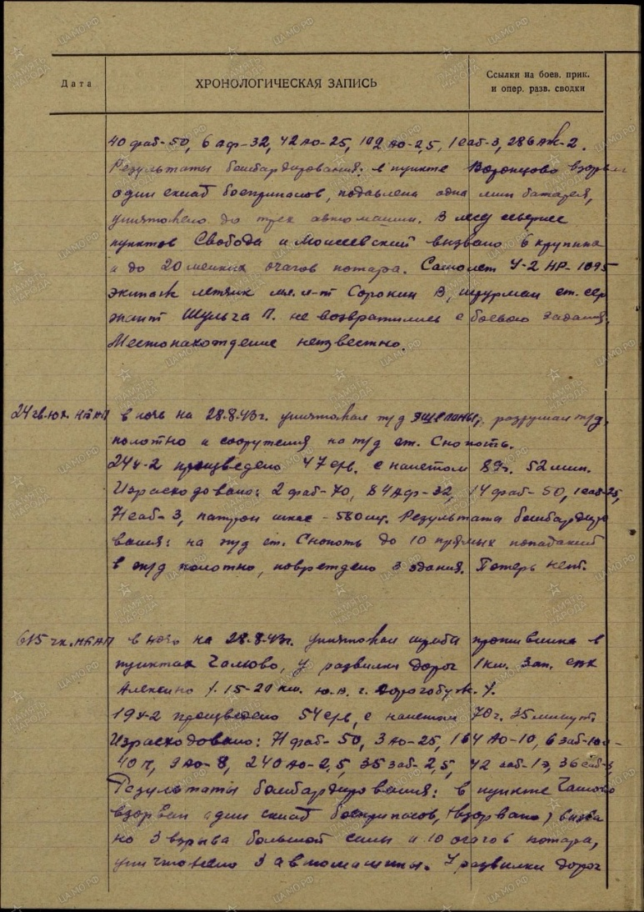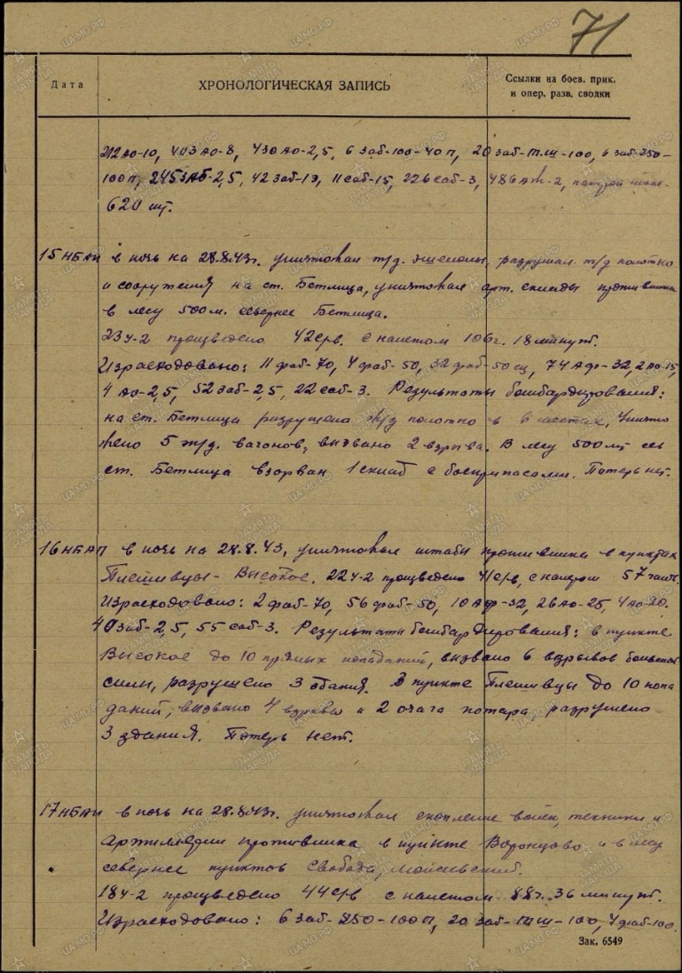Время не властно над памятью людей… На информационных ресурсах сети Интернет удалось обнаружить документы описывающие боевой путь 17 нбап, документы о награждении летчика Сорокина В.А., документы подтверждающие гибель Сорокина и Шульги и место их последнего боя. Вот, что удалось узнать о судьбе двух летчиков:

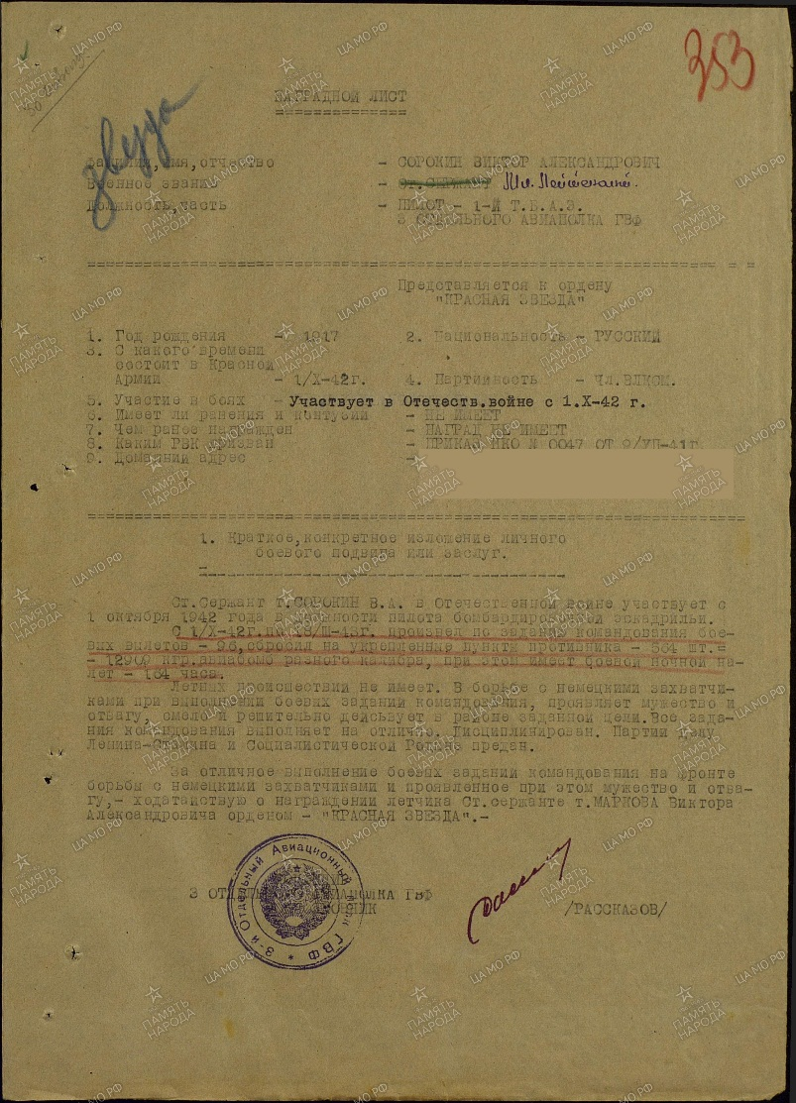**СОРОКИН ВИКТОР АЛЕКСАНДРОВИЧ** – командир звена ночных бомбардировщиков 17 ночного бомбардировочного авиационного полка, 213 ночной бомбардировочной авиационной дивизии, младший лейтенант, кандидат в члены ВКПб, родился в 1917 году в селе Новые Березники, Дальне-Константиновского района, Горьковской области. После окончания десятилетней Школы Крестьянской Молодежи (ШКМ) работал учителем начальных классов, а затем и директором начальной школы. Затем был призван в Красную Армию и перед войной закончил летное училище в г. Ельце. Получил назначение в г. Магнитогорск согласно приказу НКО № 0047 от 09 июля 1941 года, откуда и убыл на фронт. В боевых действиях участвовал с 1 октября 1942 года в должности летчика, п затем и командира звена. С 1 октября 1942 года по 18 марта 1943 года произвел боевых вылетов – 96, сбросил на укрепленные пункты противника – 564 шт. = 12909 кг. авиабомб, боевой ночной налет составил 164 часа. За отличное выполнение боевых заданий 30 апреля 1943 года награжден орденом «Красная Звезда». И снова суровые военные будни… Ночные вылеты, изучение матчасти, учебные занятия, полеты на связь. В августе дивизия перебазировалась в район д. Изборово, Мещовского района, Калужской области, что позволило совершать ночные полеты в район городов Ельня и Дорогобуж. Особенно отличился экипаж мл. лейтенанта Сорокина в боях на Спас-Деменском направлении. За образцовые боевые действия командир звена мл. лейтенант Сорокин В.А. представлен к награждению орденом «Отечественная Война II степени», получить который он уже 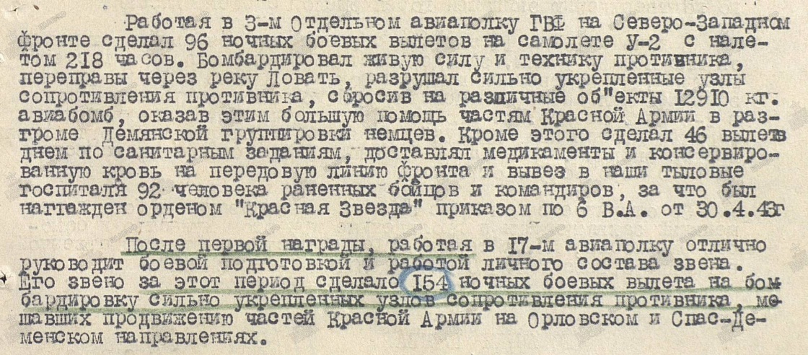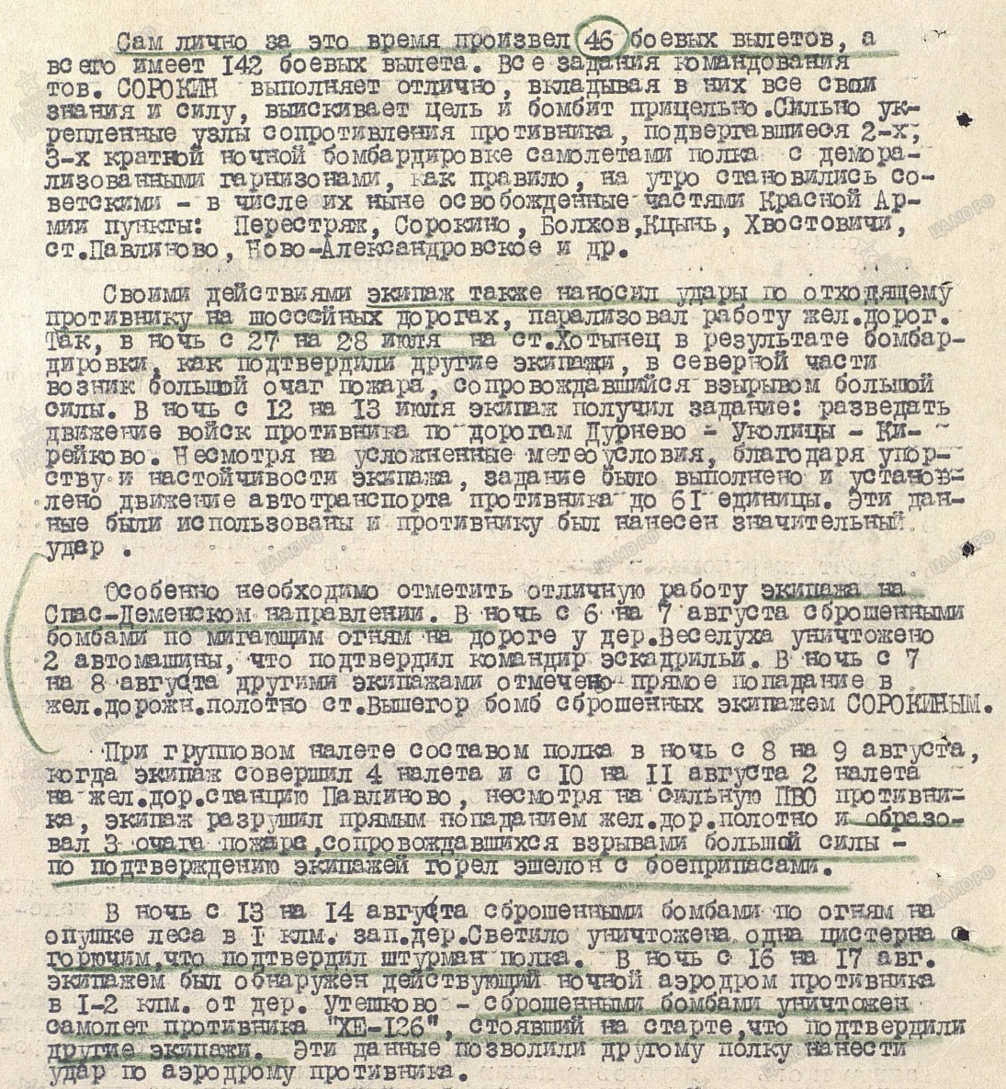не успел…



Согласно воспоминаниям однополчан В.А. Сорокина, уже над целью самолет У-2 был схвачен сразу восьмью прожекторами. Сбросить САБы (светящиеся авиабомбы) чтобы ослепить прожектористов экипаж не успел. Один из снарядов попал в сердце самолета – мотор. Очевидцы последнего боя описывают, что видели горящий самолет, который упал на землю около д. Березовка, что в 7 км. от д. Воронцово. Это был 142-й боевой вылет летчика Сорокина В.А.

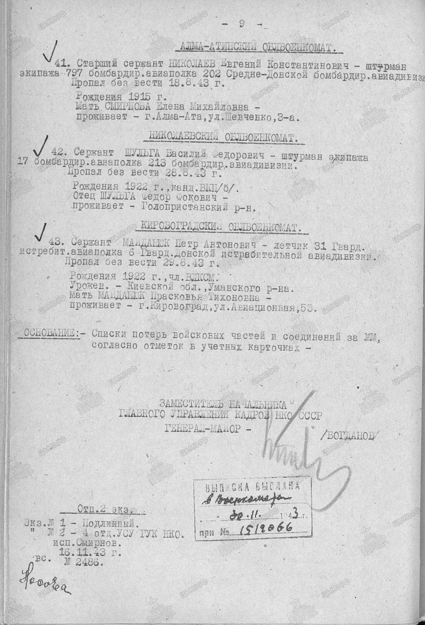**ШУЛЬГА ВАСИЛИЙ ФЕДОРОВИЧ -**  штурман (стрелок-бомбардир) 17 ночного бомбардировочного авиационного полка 213 ночной бомбардировочной авиационной дивизии, старший сержант, комсомолец, родился в 1922 году, в селе Старая Збруевка, Голопристанского района, Херсонской области. В 1940 году он окончил 10 классов и поступил в Мелитопольское авиационное училище. Окончив его был призван на фронт. Последнее письмо от него родственники получили 19 июля 1941 года, а у же в августе родное село Василия Шульги захватили фашисты. Оккупация продлилась до 5 ноября 1943 года, а на следующий день мать Василия погибла при бомбежке. В конце года пришло извещение в котором сообщалось, что ст. сержант Василий Федорович Шульга, стрелок-бомбардир 17 нбап, погиб в воздухе, место захоронения его не известно. В воспоминаниях Петра Порфирьевича Явкуна, командира эскадрильи в которой служил экипаж самолета У-2 Сорокина и Шульги следует, что штурман (стрелок-бомбардир) Шульга В.Ф. в полку служил недавно, считался молодым штурманом, возможно это был его один из первых боевых вылетов, ставший последним.

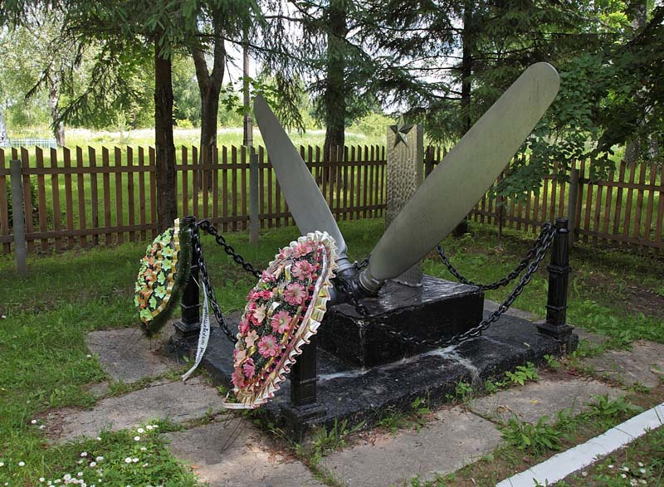

Быстро летят годы, поколения сменяют поколения. В тихом сквере в центре села Мокрое установлен памятник летчикам, погибшим над д. Березовка в августе 1943 года. Памятник мл. лейтенанту Сорокину В.А. и ст. сержанту Шульге В.Ф., двум простым парням которые останутся вечно молодыми.

Памятник погибшим летчикам в сквере с. Мокрое

* * *

Зарубцевались наши раны.  
От них остался только след,  
Но до сих пор мы четко помним  
Всех тех, кого давно уж нет.  
  
Мы помним всех, кто пал в сраженьях,  
Друзей, погибших, фронтовых.  
Они все это время с нами,  
Они живут среди живых.